集成学习 (ensemble learning) /多分类器系统（multi-classifier system）/基于委员会的学习（committee-based learning）：通过构建并结合多个学习器来完成学习任务。

* 同质（homogeneous）集成：个体学习器类型相同
* 异质（heterogeneous）集成：个体学习器类型不同

个体学习器的产生

* 并行化方法：Bagging（使用自助法产生多个数据集训练个体学习器）→随机森林（在前者基础上随机属性选择后训练决策树作为个体学习器，属性数一般取𝑘=𝑙𝑜𝑔2 𝑑）
* 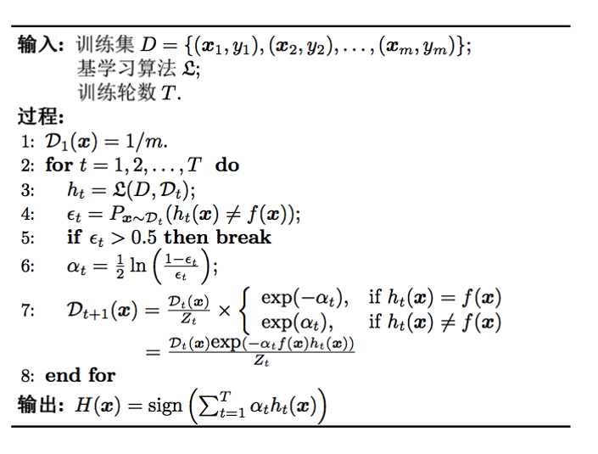串行化方法：Boosting（从初始训练集训练出一个基学习器，再根据基学习器的表现对判断出错的训练样本分布进行加权调整，再用调整后的训练集训练下一个基学习器，重复上述得到多个基学习器）→AdaBoost：

个体学习器的结合

* 平均法（用于数值型输出，有简单平均法、加权平均法等）
* 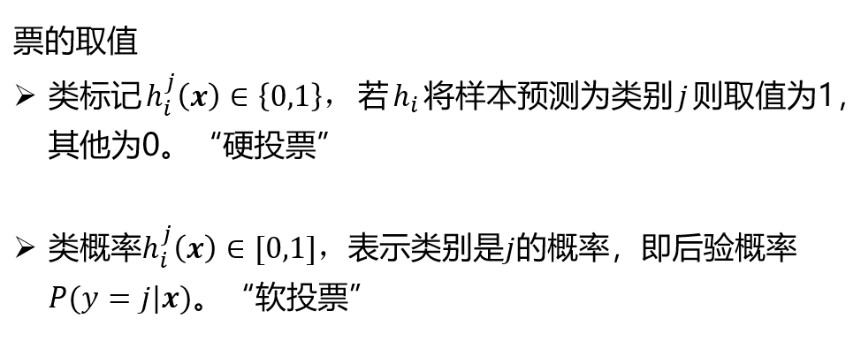投票法（用于分类任务，有绝对多数投票法、相对多数投票法、加权投票法等）
* 学习法（用于训练数据较多的情形，代表是Stacking）